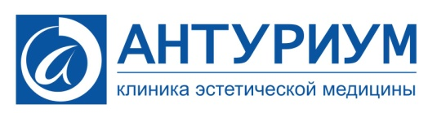
ОБЩЕСТВО С ОГРАНИЧЕННОЙ ОТВЕТСТВЕННОСТЬЮ
КЛИНИКА ЭСТЕТИЧЕСКОЙ МЕДИЦИНЫ «АНТУРИУМ»
656043, г. Барнаул, ул. Ползунова, 52а; тел.: +7(3852) 557-557
ИНН/КПП 2225061140/ 222501001; ОГРН 1032202274587;
Лицензия № Л041-01151-22/00320178 от 06.04.2018 г., выдана Министерством Здравоохранения Алтайского края, бессрочно
Кому: Главному врачу
ООО КЭМ «Антуриум»
Чернюк А. Б.
От ______________________________
______________________________
(Ф.И.О)
______________________________
(паспортные данные)

СОГЛАСИЕ
Я, _____________________________________________________________________________
(ФИО полностью)
паспорт серия _______ №_____________, выдан ______________________________________,
зарегистрированный(ая) по адресу: _______________________________________________________________________________,
настоящим даю свое добровольное согласие моему близкому родственнику (дочь, сын): ________________________________________________________________________________
(ФИО получателя полностью)
паспорт серия _______ №_________, выдан __________________________________________,
зарегистрированной по адресу: ________________________________________________________________________________
получить Справку о налоговом вычете по НДФЛ для предоставления в налоговую инспекцию об оказанных/оплаченных мне/мною медицинских услугах за период _______________ года.
Настоящее согласие дано мною добровольно и осознанно, без какого-либо принуждения.
Данное разрешение действительно исключительно на указанную справочную документацию.
«____»____________20___г. ______________/__________________
(подпись) (расшифровка)

